序号 | 设备名称 | 产品示例图片 |  | 参数和功能 |  | 数量
1 | 健康小屋集成终端服务主机 | 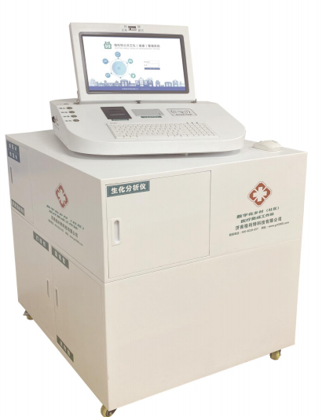 |  | 1.显示屏：22寸,分辨率1920x1080；  2.CPU：赛扬N5105四核2.0GHz，最大睿频2.9GHz；  3.内存：16GDDR42666Mhz，双通道内存；  4.存储器：512G固态硬盘，支持硬盘拓展；  5.数据接口：具有USB接口5个；TCP/IP接口1个；  6.操作系统：Windows1064位(简体中文版)操作系统，支持office办公软件及通用打印机；  7.身份证信息采集：内置公安部认证的居民身份证阅读机具，自动读取身份证信息；  8.体检凭证打印：主机内置条码打印机可打印体检信息条形码；  9.条形码扫描功能：内置扫码器，自动读取体检凭证信息。 |  | 2台
2 | 人体身高体重测量仪 | 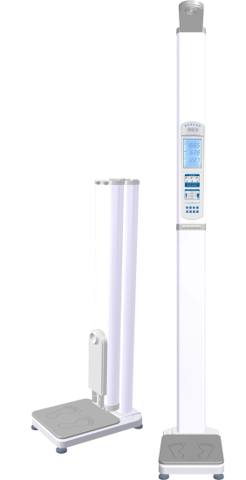 |  | 1.身高测量：超声波测量；  2.体重测量：精密平衡梁式压力传感器称重；  3.体型：国际通用身体质量指数（BMI)；  4.显示方式：7英寸高分辨率液晶屏；  5.测量范围：身高：20－210cm体重：1kg－500kg；  6.精确度：身高：±0.5cm或±0.1cm体重：±0.1kg；  7.可折叠功能：采用双金属折叠扣的方式，折叠完总高120cm，移动更方便；  8.语音提示：测量过程提示及测量结果播报，可根据客户需求定制播报；  9.测量速度：5秒倒计时功能，测量快捷，每小时可测480人次；  10.数据输出：RS-232有线传输、无线蓝牙；  11.使用温湿度：-20-40℃20%-85%RH；  12.工作电压：AC110V-220V50HZ/60HZ。 |  | 2套
3 | 尿液分析仪 | 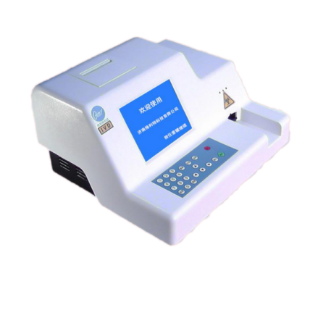 |  | 1、适用于乡村卫生室，环境适应性强，不怕灰尘，不受外界温度影响的特点，且保养简单、操作简单；2、测试速度：60标本/小时128标本/小时；  3、存储：自动存储1000份病人数据；  4、显示：5.7寸超大屏幕液晶显示屏；  5、波长：465-650nm；  6、11项、13项兼容设计；  7、试纸条开放；  8、全中文操作界面；  9、采用超高亮度冷光源测试技术，减少环境光的干扰，光源永久性不用更换，结果更加准确；  10、可输入病人的病历号码，便于查询；全中文综合报告，可选择报告打印的格式，+/-系统或数值系统；  11、测量项目：尿胆原、胆红素、酮体、潜血、蛋白质、亚硝酸盐、白细胞、葡萄糖、比重、PH值、维生素C、颜色、浊度；  12、校正：全自动；  打印：内置57mm热敏打印机或外接电脑打印）；  13、接口：标准RS232接口；  14、工作环境：温度10-40℃湿度10-85%；  15、电源：AC220V±10%、50Hz±1Hz；功率：50VA。 |  | 2个
4 | 血液分析仪 | 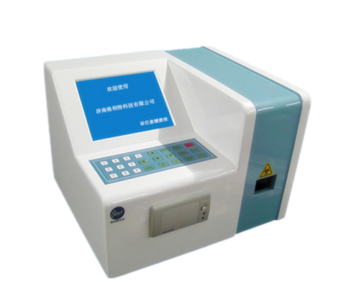 |  | 1.工作原理：荧光法；采用超高亮度冷光源，没有杂散光的干扰，分层更加清晰，易于读数；  2.临床功能：三分类，18或21项，三个直方图；  3.标本用量：末梢血20-40μL；采用一次性采血管，无交叉污染，不存在堵孔现象；不用氰化物，安全环保；  4.检测速度：大于60样本/小时；  5.适用于乡村卫生室，环境适应性强，不怕灰尘，不受外界温度影响的特点，且保养简单、操作简单；  6.全中文界面，人机对话，操作简单；  7.结果存储：500份；  8.报告打印：内置57mm热敏打印机或外置打印机选配）；中英文综合报告单；  9.显示：8.0英寸高清数字与模拟合成彩色液晶显示屏；  10.电源：AC220V±10%、50Hz±1Hz；  11.软件功能：自动校准，自动纠错，12.标准RS232串行接口。  13.测量项目：白细胞(WBC)、淋巴细胞(LY)、中性粒细胞(NE)、单核细胞(MO)、淋巴细胞比率LY%）、中性粒细胞比率(NE%)、单核细胞比率(MO%)、红细胞(RBC)、血红蛋白(HGB)、平均血红蛋白浓度(MCHC)、红细胞平均体积(MCV)、平均血红蛋白量(MCH)、红细胞分布宽度(RDW)、红细胞压积(HCT)、血小板(PLT)、平均血小板体积(MPV)、血小板分布宽度(PDW)、血小板比积(PCT). |  | 2个
5 | 糖化血红蛋白分析仪 | 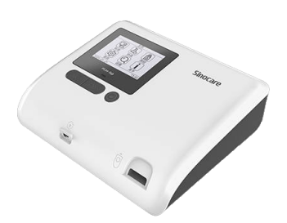 |  | 1.适用的样本类型：新鲜毛细血管全血、静脉全血；  2.样本用量：5μL；  3.配套试剂盒：糖化血红蛋白检测试剂盒（硼酸亲和液相层析/色谱法）；  4.语言：简体中文、英语；  5.通信接口：1个USB；  6.蓝牙：4.2；  7.分析仪电源输入：7.5VDC1A；  8.单个样本测试时间：≤3.5min；  9.数据存储量：测试值500个，质控值20个。 |  | 2个
6 | 数字心电图机 | 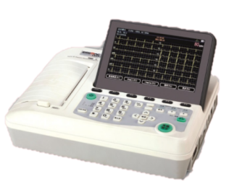 |  | 1.便携式设计：便携式设计，适用于各种检测环境；  2.导联：12导联同步采集，6导联同步打印；  3.输入方式：防除颤保护输入；输入设备：T9键盘输入；  4.语言：具备简体中文、英文，支持拼音输入法与五笔输入法；  5.直流工作时间：大容量电池可连续打印1080份心电报告；  6.显示屏：800×480像素7英寸LED背光TFTLCD，屏幕可现实1mm网格线；  7.打印：USBMASTER接口，可连接打印机，用普通A4纸打印心电图；  8.输入回路电流：≤0.05uA；  9.输入阻抗：≥50MΩ；  10.定标电压：1mV±5%；  11.标准灵敏度：10mm/mV±5%；灵敏度：2.5、5、10、20mm/mV；  12.耐极化电压：≥±300mV；  13.模抑制比：＞89dB,＞100dB(开启滤波器)；  14.频率响应：0.05～150Hz；  15.噪声电平：≤15uVp-p；  16.时间常数：≥3.2s；  17.采集速率:正常1000sps/通道,起博10000sps/通道；  18.A/D转换：12位；  19.温度漂移：在5-40℃温度范围内≤0.5mm/℃；  20.滤波：肌电滤波25Hz/30Hz/40Hz；交流滤波：50Hz/60Hz；基线滤波：0.05Hz/0.15Hz/0.25Hz//0.32Hz/0.5Hz/0.67Hz/ADS;低通滤波器：75Hz/100Hz/150Hz；  21.精确的心电图自动诊断功能，提供心率、P-R间期、QRS波群时限、Q-T间期、Q-Tc、P电轴、QRS电轴、T电轴、R(V5)幅度、S(V1)幅度、R(V5)+S(V1)幅度等测量参数及自动诊断结论；  22.记录模式：自动3ch×4、3ch×4+1、3ch×4+3、6ch×2、6ch×2+1；  23.存储：内置SD卡，可存储10000组心电图数据；  24.电源要求：交流：100-220V50/60Hz，直流：内置可充电锂电池及充电器；  25.具备无线传输功能，与信息终端设备实现数据传输. |  | 2个
7 | 智慧随访设备 | 红外线体温计 | 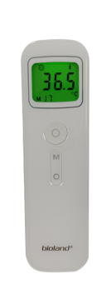 |  | 1.测量方式：非接触式；  2.测量范围：32.0℃-42.9℃（人体模式）；  3.精准度：±0.2℃(35.0℃-42.0℃)；土0.3℃（低于35.0℃或高于42.0℃）；  4.临床重复性：≤±0.2℃；  5.显示精度：0.1℃；  6.测量距离：1-5cm；  7.低电压提示：2.5V±0.2V；  8..使用环境：16℃~35℃，RH<85%RH无凝结的环境下；  9.存储环境：-20℃~55℃，RH<93%RH无凝结的环境下；  10.工作温度：16℃-35℃，储存温度：-20~55。 |  | 2个
 |  | 臂式电子血压计 | 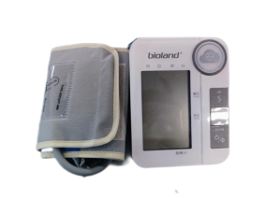 |  | 1.测量原理：脉搏波测量法、双气囊双传感器设计；  2.测量范围：压力（30～280）mmHg［(4-37.3)kPa］，脉率数40次/分～195次/分；  3.测量准确度：压力±3mmHg(±0.4kPa)以内，脉率数±5%以内；  4.显示屏幕：LCD液晶显示；  5.存储容量：可存储50组测量数据；  6.电源：4节5号电池；  7.工作电压：6V；  8.工作电流：10～400mA；  9.待机电流：100uA；  10.数据传输功能：可通过蓝牙实现血压测量数据传输；  11.使用温湿度：5℃～40℃，30%RH～85%RH；  12.运输和贮存温湿度：-20℃～+60℃，10%RH～95%RH；  13.运行大气压力：80kPa～106kPa；  14.运输和贮存大气压力：50kPa～106kPa；  15.臂周范围：15cm～42cm；  16.省电功能：不测量时，一段时间后系统自动待机. |  | 2个
 |  | 血糖仪 | 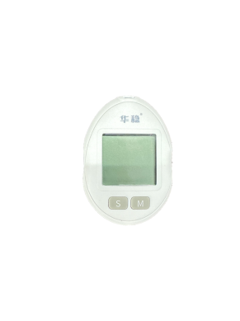 |  | 1.显示屏：带背光灯的LCD显示屏；  2.测试功能：葡萄糖检测；  3.检测范围：1.1-33.3mmol/L；  4.采血量：小于1微升；  5.检测时间：5秒；  6.检测方法：电化学（试条：葡萄脱氢酶法）；  7.检测样本：指尖血或静脉血；  8.HCT：35-50%；  9.操作环境：测试温度：5-40℃，湿度：小于80%。 |  | 2个
 |  | 脉搏血氧饱和度仪 | 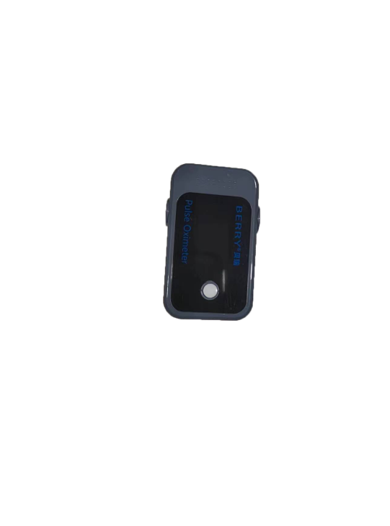 |  | 1.测量范围：35%～100%；  2.测量精度：在70%～100%范围内，测量误差±2%；在50%～69%范围内，测量误差±3%；  3.使用温度：5℃～40℃；环境湿度：30%～80%，非冷凝；大气压力：70kPa～106kPa；  4.测量方式：指夹式；  5.分辨率：1%；  6.标准要求：符合《YY0784-2010医用电气设备医用脉搏血氧仪设备基本安全和主要性能专用要求》。 |  | 2个
 |  | 腰围尺 | 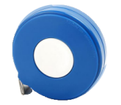 |  |  |  | 2个
8 | 壁挂式全科诊断设备 | 检眼镜 | 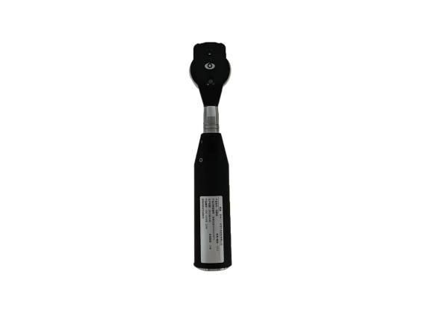 |  | 1.照明形式：大光斑、中光斑、小光斑、无赤片；  2.屈光度补偿：-35D~+20D；  3.照明光源：白炽灯泡；  4.照明电压：2.6V；  5.照明功率：0.78W；  6.电源：2节电池；  7.电压：3V。 |  | 2个
 |  | 检耳镜 | 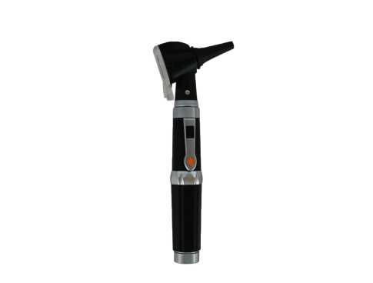 |  | 1.光纤照明；  2.3X放大的大观察视窗；  - 2.4mm/3mm/4mm/5mm耳套2组；  4.气囊球插口；  5.3200k和6000k色温的灯和LEDXHL卤素灯可选。 |  | 2个
 |  | 检鼻镜 | 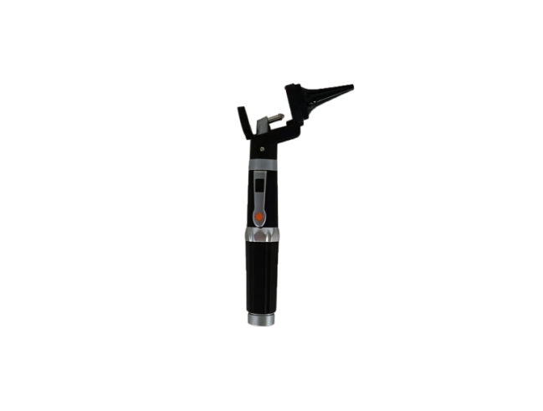 |  | 1.LCD豪华型手柄；  2.2x光学玻璃观察窗镜片；  3.圆润外形金属扩张器，坚固耐用，不伤黏膜。 |  | 2个
 |  | 医用手电 | 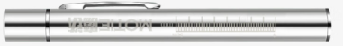 |  | 1.光源：黄白双光源；  2.显色指数（RA)：>90；  3.防水等级：生活防水；  4.材质：不锈钢；  5.充电方式：USB充电。 |  | 2个
9 | 激光打印机 | 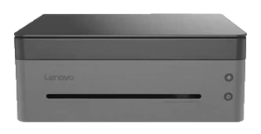 |  | 1.单面支持纸张尺寸：Letter、A4-A6；  2.端口：USB；WiFi端口；  3.能效等级：二级能效；  4.产品尺寸：长350mm；宽275mm；高135mm；  5.产品净重：6.5kg；  6.打印速度：22页/分钟；  7.涵盖功能：复印、打印、扫描；  8.系统支持：Windows/Android。 |  | 2台
10 | 高速离心机 | 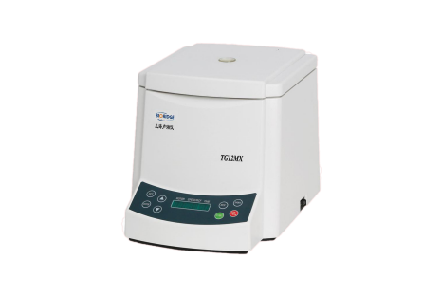 |  | 1.微机控制、直流无刷电机驱动，运行稳定、噪声低、转速精度高；  2.配备电子门锁，设有门盖保护、超速等多种保护功能；故障自动报警功能，安全可靠；  3.最高转速：12000r/min；  4.最大离心力：13500×g；  5.最大容量：24根毛细管；  6.转速精度：±30r/min；  7.电源：AC220V50Hz5A；  8.时间设置范围：1min～99min；  9.整机噪音：＜65dB（A）；  10.整机功率：300W； |  | 2台
11 | 真空拔罐器 | 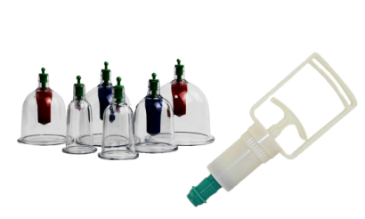 |  | 1.材质：罐体选质AS（丙烯腈-苯乙烯）；  2.尺寸：12个装；  3.真空拔罐器中的抽气枪和手转式拔罐器的手柄应表面光滑，无锋棱、毛刺；抽气时拉杆应伸缩灵活，手柄转动和活塞移动时应灵活，无卡滞现象；拔罐器的连接头和软管表面光滑，无破损和变性； |  | 2个
12 | 刮痧板 | 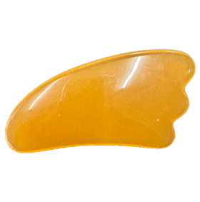 |  |  |  | 2个
13 | 压舌板 | 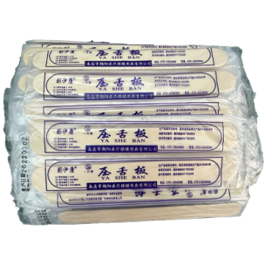 |  |  |  | 2包
14 | 针灸 | 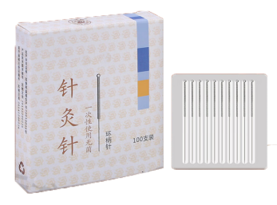 |  |  |  | 2盒
15 | 摄像头 | 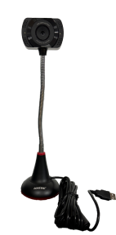 |  | 1.对焦方式：自动对焦  2.线长3米  3.分辨率：1080p  4.像素：200万 |  | 2个
16 | 智能语音鼠标 | 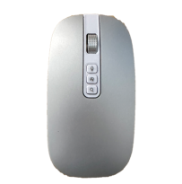 |  | 1.无线距离：10m  2.光学分辨率：1600dpi  3.自带充电功能  4.支持语音文字输入、语音搜索、语音翻译  5.支持一键返回桌面 |  | 2个
17 | 生化分析仪 | 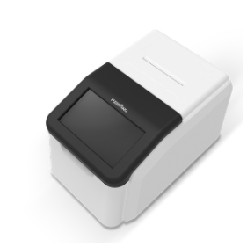 |  | 1.样本类型：肝素锂抗凝的全血或血浆，血清；  2.分析方法：光电比色法；  3.传输接口：LIS系统联机使用；  4.检测结果：≤15min；  5.条码识别：外置扫码枪，二维码扫描自动识别试剂盘；  6.反应温度：37℃±0.5；  7.光源：LED灯；  8.打印机：内置热敏打印机，外置打印机（无线打印机驱动）；  9.操作系统：安卓5.1系统(5寸)；  10.存储量：1GB内存，可外扩32GBTF卡；  11.电源电压：AC100V-240V，50-60HZ；  12.尺寸：270mm*180mm*155mm；  13.重量：3.0KG，内置适配器。 |  | 2个
18 | 健康小屋系统管理软件 |  |  | 管理软件参数及功能见附件3 |  | 2套

